TRƯỜNG ĐẠI HỌC KINH TẾ TP.HCM  PHÒNG KẾ HOẠCH ĐT - KHẢO THÍ  Số: /ĐHKT-KHĐTKT | CỘNG HÒA XÃ HỘI CHỦ NGHĨA VIỆT NAM  Độc lập - Tự do - Hạnh phúc  TP. Hồ Chí Minh, ngày 26 tháng 03 năm 2021
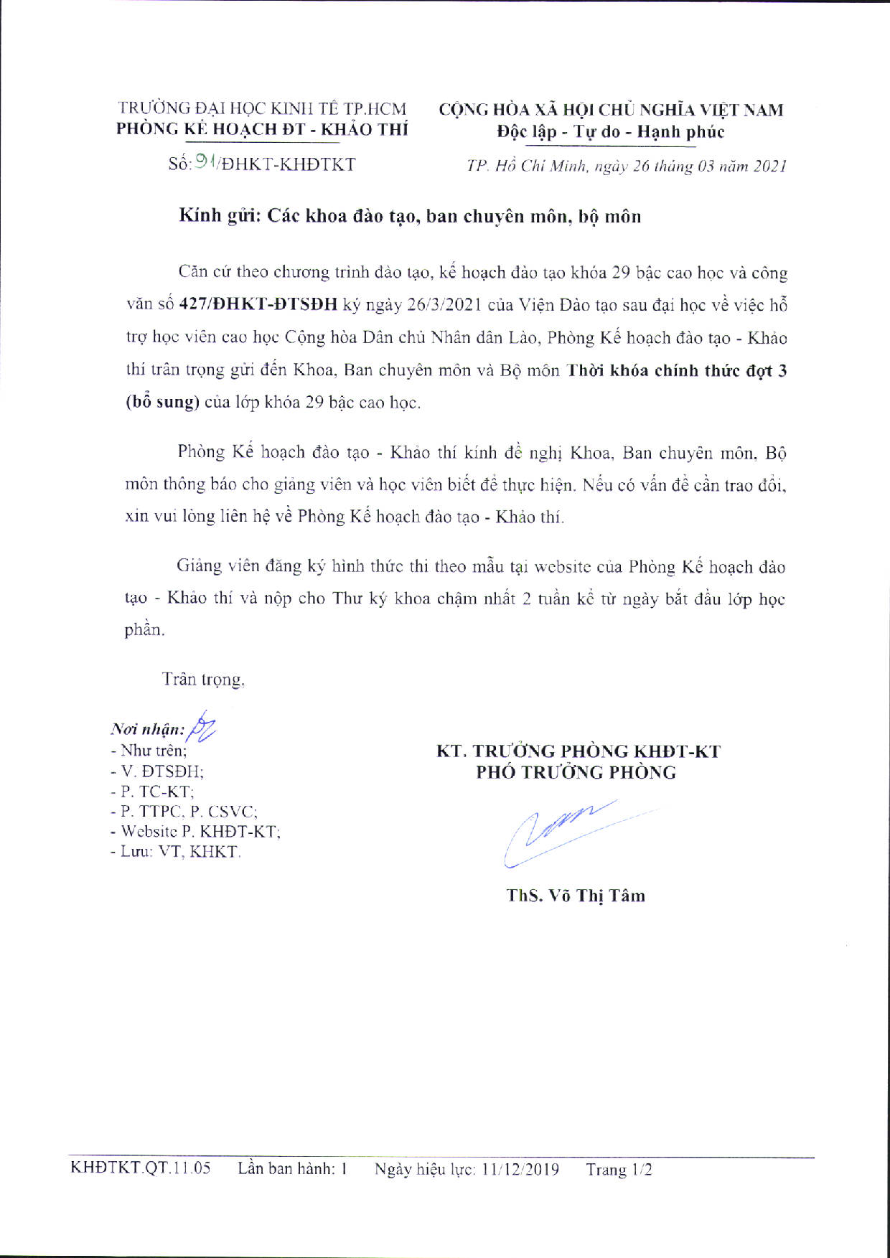
Kính gửi: Các khoa đào tạo, ban chuyên môn, bộ môn

Căn cứ theo chương trình đào tạo, kế hoạch đào tạo khóa 29 bậc cao học và công văn số 427/ĐHKT-ĐTSĐH ký ngày 26/3/2021 của Viện Đào tạo sau đại học về việc hỗ trợ học viên cao học Cộng hòa Dân chủ Nhân dân Lào, Phòng Kế hoạch đào tạo - Khảo thí trân trọng gửi đến Khoa, Ban chuyên môn và Bộ môn Thời khóa chính thức đợt 3 (bổ sung) của lớp khóa 29 bậc cao học.
Phòng Kế hoạch đào tạo - Khảo thí kính đề nghị Khoa, Ban chuyên môn, Bộ môn thông báo cho giảng viên và học viên biết để thực hiện. Nếu có vấn đề cần trao đổi, xin vui lòng liên hệ về Phòng Kế hoạch đào tạo - Khảo thí.
Giảng viên đăng ký hình thức thi theo mẫu tại website của Phòng Kế hoạch đào tạo - Khảo thí và nộp cho Thư ký khoa chậm nhất 2 tuần kể từ ngày bắt đầu lớp học phần.
Trân trọng,

Nơi nhận:
- Như trên; KT. TRƯỞNG PHÒNG KHĐT-KT
- V. ĐTSĐH; PHÓ TRƯỞNG PHÒNG
- P. TC-KT;
- P. TTPC, P. CSVC;
- Website P. KHĐT-KT;
- Lưu: VT, KHKT.

ThS. Võ Thị Tâm

LỊCH HỌC KHÓA 29 BẬC CAO HỌC (ĐỢT 3 – BỔ SUNG) (CHÍNH THỨC)

 | THỜI GIAN
Học lý thuyết | 06/04/2021 – 18/05/2021
Nghỉ học: | 21/04/2021, 30/04/2021 - 01/05/2021, 03/05/2021 (nghỉ bù)

ĐỊA ĐIỂM HỌC
GIẢNG ĐƯỜNG | ĐỊA CHỈ | GHI CHÚ
GĐ A | Cơ sở A - 59C Nguyễn Đình Chiểu, Phường Võ Thị Sáu, Quận 3

CHUYÊN NGÀNH QUẢN LÝ CÔNG KHÓA 29 CAO HỌC

TÊN HỌC PHẦN | TC | MÃ LHP | SLDK | LỚP | THỨ | ST | GIỜ HỌC | GĐ | THỜI GIAN HỌC | GIẢNG VIÊN
Quản trị chiến lược các tổ chức công | 3 | 21D1STR61200701 | 9 | CHK29_QC_BS | 3 | 4 | 7g10-10g40 | A313 | 06/04/2021 - 18/05/2021 | Nguyễn Hữu Lam
 |  |  |  |  | 6 | 4 | 7g10-10g40 | A313 | 09/04/2021 - 14/05/2021 | Nguyễn Hữu Lam

